PENGEMBANGAN KEWIRAUSAHAAN BAGI PENYANDANG DISABILITAS

Ari Dewi Cahyati ¹⁾ Nurlaila Maysaroh Choirunnisa ²⁾

^{1),2)} Universitas Islam 45 Bekasi

aridewicahyati@gmail.com

RINGKASAN
Tujuan dari pengabdian program kemitraan dengan masyarakat ini adalah pemberdayaan ekonomi dan pengembangan karakter bagi penyandang disabilitas pada kelompok usaha bersama penyandang disabilitas (KUBEPENDA). Pelatihan dan pendampingan yang akan dilakukan adalah meliputi 1) pelatihan motivasi kewirausahaan, 2) pelatihan ketrampilan produksi kue bagi penyandang disabilitas cacat fisik, tuna daksa, tuna grahita, 3) pelatihan akuntansi yang meliputi perhitungan biaya produksi, Metoda pelaksanaan untuk mencapai hasil kegiatan yang maksimal melalui metoda diskusi, pelatihan produksi, pelatihan dan pendampingan perhitungan biaya produksi.
Hasil akhir dari kegiatan program kemitraan dengan masyarakat mitra penyandang disabilitas mampu memproduksi kue kering dan mampu menghitung biaya produksi

Kata Kunci: penyandang disabilitas, kewirausahaan, motivasi kewirausahaan

Abstract
The purpose of this community service partnership program is economic empowerment and character development for persons with disabilities in the joint venture group of people with disabilities (KUBEPENDA). The training and assistance that will be carried out includes 1) entrepreneurship motivation training, 2) training on cake production skills for people with physical disabilities, physically disabled, mentally disabled, 3) accounting training which includes the calculation of production costs. Implementation methods to achieve maximum results of activities through discussion methods, production training, training and assistance in calculating production costs.
The final results of the partnership program activities with people with disabilities are able to produce pastries and are able to calculate production costs.
Keywords: people with disabilities, entrepreneurship, entrepreneurship motivation

PENDAHULUAN
Sekitar 15% dari penduduk dunia adalah penyandang disabilitas, di Indonesia penyandang disabilitas mencapai 12,15% dari penduduk secara keseluruhan. Berdasarkan data proyeksi penduduk Indonesia yang dilakukan oleh BPS, jumlah dari penduduk Indonesia pada tahun 2017 sebesar 261.890.900 jiwa. Dari data proyeksi BPS tersebut dapat diperkirakan jumlah penyandang disabilitas di Indonesia sebesar 31.819.744 jiwa. Dari jumlah penyandang disabilitas sebesar 12,15% tersebut dapat dibagi menjadi 10,29% termasuk kategori sedang dan 1,87% termasuk kategori berat. Dilihat dari aspek pendidikan sebesar 45,74 % merupakan penyandang disabilitas yang tidak pernah sekolah atau tidak lulus SD dan 87,31% merupakan penyandang disabilitas yang berpendidikan SD keatas. Sedangkan dilihat dari sisi gender sebesar 53,3% merupakan wanita dan sebesar 46,63% merupakan laki-laki. Di kota Bekasi penyandang disabilitas mencapai 16.000 jiwa, yang mana jumlah tersebut 0,5% dari total penyandang disabilitas di Indonesia.
Menurut Undang- Undang Nomor 8 tahun 2016 tentang Penyandang Disabilitas mendefinisikan penyandang disabilitas adalah setiap orang yang mengalami keterbatasan fisik, intelektual, mental, dan atau sensorik dalam jangka waktu lama yang dalam berinteraksi dengan lingkungan dapat mengalami hambatan dan kesulitan untuk berpartisipasi secara penuh dan efektif dengan warga negara lainnya berdasarkan kesamaan hak. Kesamaan hak penyandang disabilitas yang terkandung dalam UU No. 8 pasal 5 tahun 2016 sama seperti hak dengan orang normal. Penyandang disabilitas mempunyai kebutuhan kemandirian dari sisi pribadi dan ekonomi. Dari sisi ekonomi penyandang disabilitas juga mempunyai kebutuhan untuk memenuhi kebutuhan hidupnya dan bahkan beberapa dari mereka merupakan kepala keluarga yang mempunyai kewajiban untuk memberi nafkah kepada keluarganya. Sementara itu tingkat pendidikan yang rendah, keterbatasan fisik menyebabkan penyandang disabilitas tidak mendapatkan perkerjaan. Eide dan Ingstad (2013) meneliti tentang penyandang disabilitas dan menemukan bahwa penyandang disabilitas terkait erat dengan kemiskinan. Data PBB menunjukkan kurang dari 10% penyandang disabilitas yang mempunyai akses ke pendidikan, layanan kesehatan dan peluang penghidupan. Lebih dari 80% penyandang disabilitas merupakan pengangguran dan di negara berkembang seperti Indonesia 75% sampai 90% penyandang disabilitas hidup dibawah garis kemiskinan (Setyaningsih dan Gutama, 2016).
Dari pemaparan masalah di atas dapat disimpulkan bahwa penyandang disabilitas harus berkarya dan berwirausaha agar dapat menopang perekonomiannya. Namun kegiatan wirausaha bukanlah sesuatu hal yang mudah, banyak kendala yang harus dihadapi oleh penyandang disabilitas dimulai dari aspek pemodalan, ketrampilan untuk meproduksi suatu produk, dan pemasaran ditengah keterbatasan fisik yang mereka miliki. Namun demikian beberapa penyandang disabilitas mempunyai keahlian meskipun keahlian tersebut belum optimal. KUBEPENDA (Kelompok Usaha Bersama Penyandang Disabilitas) merupakan organisasi kumpulan penyandang disabilitas yang memiliki kemauan untuk maju dan mandiri tanpa tergantung maupun membebani pihak lain. Anggota KUBEPENDA berjumlah 46 orang dengan klasifikasi 33 orang merupakan penyandang fisik, 9 orang merupakan penyandang disabilitas intellectual dan 4 orang merupakan penyandang disabilitas mental. Dari 46 orang tersebut 26 orang tidak bersekolah, 10 orang mengenyam pendidikan SD, 6 orang SMP, 3 orang SMA dan 1 orang S1.
Saat ini KUBEPENDA memiliki usaha dalam bidang produksi berbagai makanan tradisional diantaranya stik keju, stik bawang, onde-onde ketawa, akar kelapa dan sambel pecel. Proses produksi yang dilakukan oleh mitra masih merupakan skala kecil. KUBEPENDA juga memiliki kemauan untuk mengembangan usaha dibidang produksi kue kering seperti nastar, kue kacang, kastengel, putri salju, namun KUBEPENDA belum memiliki keahlian dan belum pernah mendapatkan pelatihan produksi kue kering. KUBEPENDA) belum mampu melakukan perhitungan biaya produksi, penentuan harga jual yang sesuai dan mampu bersaing dengan pasar serta melakukan pembukuan usaha. Keinginan penyandang disabilitas yang tergabung dalam KUBEPENDA untuk berwirausaha dan mandiri secara financial tanpa tergantung dari pihak manapun serta mampu bersosialisasi dengan masyarakat umum harus didukung dengan kemampuan menciptakan produk yang berkualitas dan inovatif. Oleh karena itu kegiatan pengabdian ini bertujuan untuk memberikan pelatihan produksi kue kering seperti nastar, kue kacang, kastengel, putri salju. Kegiatan pengabdian ini bertujuan pemberdayaan ekonomi penyandang disabilitas KUBEPENDA agar mereka mampu mandiri secara ekonomi dan psikologis, serta menghasilkan calon wirausaha dibidang makanan kecil. Beberapa target dan luar kegiatan Pengabdian ini antara lain: 1) terbentuknya jiwa kewirausahaan dikalangan penyandang disabilitas mitra (KUBEPENDA). 2) Terbentuknya kegiatan wirausaha dalam bidang makanan tradisional dan snack dari mitra yang lebih mapan dengan pembenahan manajemen bisnis yang meliputi: perencanaan bisnis, pembenahan produksi, pemasaran, akuntansi sehinga mitra mampu mengelola usahanya secara berkesinambungan dan akhirnya mandiri secara financial. 3)Tersedianya tambahan alat produksi makanan berupa 3 buah mixer, 3 buah oven, 3 buah kompor, dan 10 unit panci stainless.

METODA PELAKSANAAN
Metode pelaksanaan yang dilakukan untuk mencapai tujuan pengabdian masyarakat melalui Program Kemitraan Masyarakat (PKM) pemberdayaan kelompok masyarakat penyandang disabilitas ini dilakukan dengan metode diskusi, pelatihan dan pendampingan yang dilakukan dengan beberapa tahapan:
- Tahap awal kegiatan ini adalah dengan diskusi dengan mitra tentang peluang usaha yang ada dan ketrampilan dasar yang telah dimiliki.
- Diskusi tentang jenis produk, desain produk dan pengemasan yang diminati oleh pasar.
- Pengadaan mesin produksi berupa kompor, mixer, panci stainless, cetakan- cetakan kue dan oven kompor.
- Pelatihan Motivasi kewirausahaan
- Pelatihan kue kering Nastar, kastangel, putri salju, kue kacang dan kuker coklat

C. HASIL DAN PEMBAHASAN
1. Pelatihan Motivasi Kewirausahaan
Metode pelaksanaan pengabdian ini melalui pelatihan dan pendampingan.pelatihan yang dilaksannakan meliputi : 1)Pelatihan motivasi kewirausahaan 2) pelatihan produksi kue kering 3)pelatihan perhitungan biaya produksi. Pelatihan ini bertujuan untuk memotivasi penyandang disabilitas bahwa cacat fisik bukanlah hambatan untuk sukses. Diharapkan setelah pelatihan ini penyandang disabilitas termotivasi untuk membuka usaha dan bisa mandiri tanpa bergantung pada orang lain. Pada pelatihan ini dipaparkan juga profil penyandang disabilitas yang telah sukses.
- Produksi Kue kering
Kegiatan kue kering telah dilakukan 2 kali, kegiatan pertama dilakukan pelatihan untuk kue kering kastangel, nastar dan kue kacang. Sedangkan kegiatan kedua dilakukan kegiatan pelatihan kastangel dan kuker coklat. Peserta tampak antusias sekali dalam mengikuti pelatihan. Setelah pelatihan KUBEPENDA mulai produksi mandiri dan melakukan penjualan. Penjualan dilakukan di Kegiatan Car free day di Bekasi.

Gambar 1 Pelatihan Kue kering
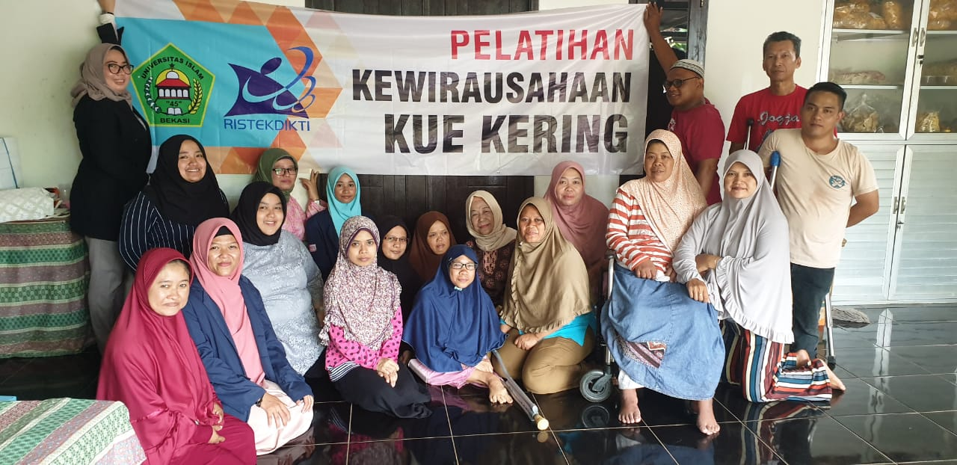

Gambar 2 Produksi mandiri Kue kering

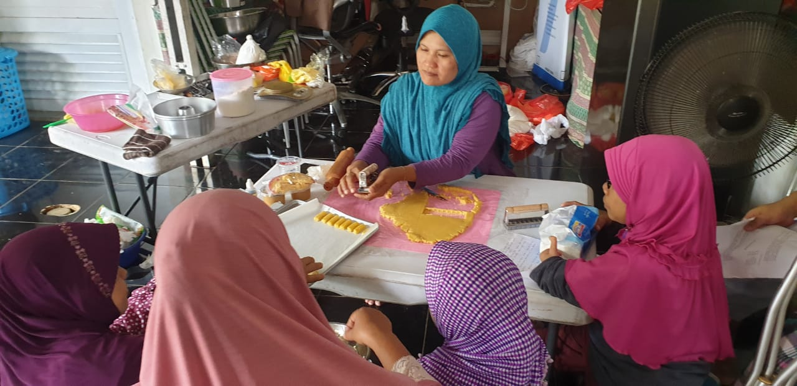
Kue kering yang diproduksi terdiri atas kemasan 500 gram dan kemasan mini 150 gram. Hal ini dikarenakan penjualan kemasan 500 gram mengalami penurunan setelah lebaran sehingga kue kering yang diproduksi dikemas dalam kemasan yang kecil dengan harga yang lebih murah.
Gambar 3 Hasil Produksi Kue kering 500 gram
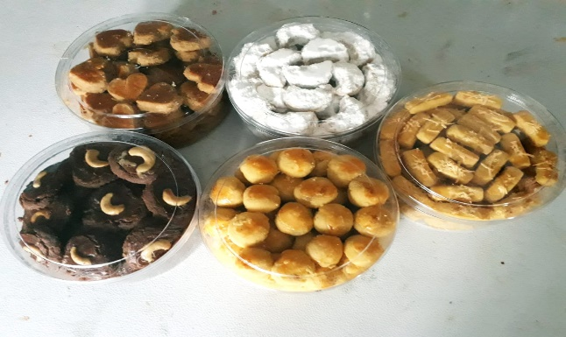

Gambar 4 Kue kering kemasan 150 gram
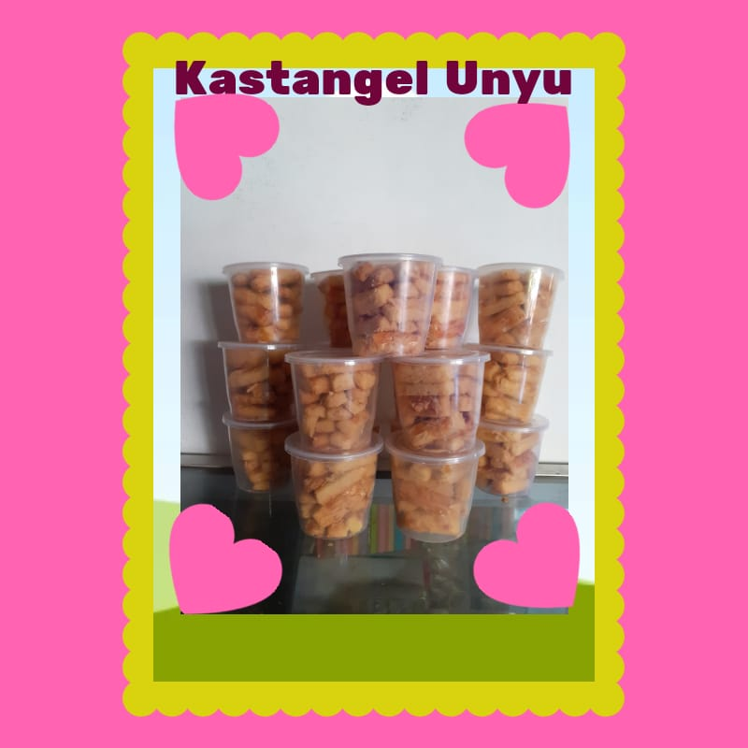

Berikut data penjualan dan produksi kue kering kemasan 500 gram dan 150 gram
Tabel 1. Jumlah Produksi Kue Kering
KUBEPENDA Juli s.d Agustus 2019 (kemasan 500 gram )
No | Jenis kue | Kuantitas | Biaya Produksi
1 | Nastar | 25 toples | Rp. 56.634
2 | Kastangel | 25 toples | Rp. 37.803
3 | Kue Kering Coklat | 25 toples | Rp. 54.462
4 | Kue kacang | 25 toples | Rp. 38.022
Jumlah |  | 100 toples

Tabel 2. jumlah Penjualan Kue Kering KUBEPENDA bulan Juli-Agustus 2019 (kemasan 500 gram)
No | Jenis kue | Kuantitas | Harga jual
1 | Nastar | 25 toples | Rp. 70.000
2 | Kastangel | 25 toples | Rp. 70.000
3 | Kue Kering Coklat | 23 toples | Rp. 70.000
4 | Kue kacang | 21 toples | Rp. 70.000
Jumlah |  | 94 toples

Tabel 3 Data Produksi Kue Kering Agustus s.d Oktober 2019 (kemasan 150 gram)
No | Jenis kue | Kuantitas | Biaya produksi
1 | Nastar | 75 toples | Rp. 9.150
2 | Kastangel | 70 toples | Rp. 10.000
Jumlah |  | 145 toples

Tabel 4 Data Penjualan Kue Kering Agustus s.d Oktober 2019 (Kemasan 150 gram)
No | Jenis kue | Kuantitas | Harga jual
1 | Nastar | 75 toples | Rp. 15.000
2 | Kastangel | 70 toples | Rp. 15.000
Jumlah |  | 145 toples

- Pelatihan Perhitungan biaya Produksi
Pelatihan perhitungan biaya produksi dilakukan di tanggal 17 Juli 2019 yangdiikuti 20 anggota KUBEPENDA. Pelatihan ini dilakukan oleh Ari Dewi Cahyati sebagai trainer dimulai jam 13.00 sampai dengan jam 16.00. Pelatihan ini bertujuan agar anggota KUBEPENDA mampu menghitung biaya produksi atas produk yang yang telah dibuat. KUBEPENDA saat ini memiliki beberapa produk kue selain kue kering (nastar, kastangel, kue kering coklat dan kue kacang) yaitu sambel pecel, onde-onde ketawa dan stick keju

Gambar 5 Pelatihan perhitungan biaya Produksi

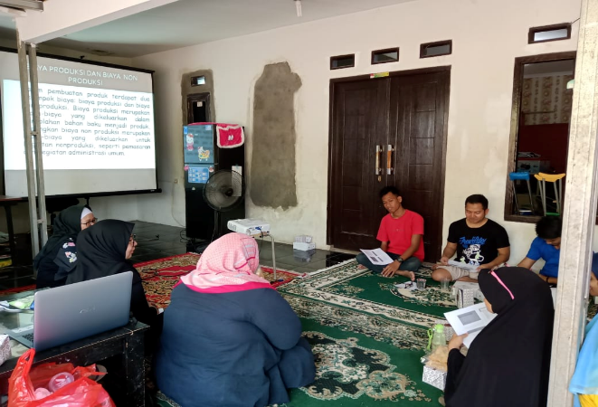

Ucapan Terima Kasih
Terima Kasih Kepada DRPM yang telah mendanai program Pengabdian Masyarakat ini melalui Skema Program Kemitraan Masyarakat

REFERENSI

Eide, Anne H and Ingstand Benedicated. 2013. Disability and Poverty Refelctiion on Research Experience in Africa and beyond. African Journal of Disability vol. 2 no. 1

Setyaningsih, Rima dan Gutama, Th.A. 2016. Pengembangan Kemandirian Bagi Kaum Difabel. Jurnal Sosiologi DILEMA, Volume 31 No. 1 2016.

Undang-Undang Nomor 2018 tahun 2016 tentang Penyandang Disabilitas

